景德镇市昌江区司法局2020年度部门决算

目 录

第一部分 景德镇市昌江区司法局部门概况
一、部门主要职责
二、部门基本情况
第二部分 2020年度部门决算表
一、收入支出决算总表
二、收入决算表
三、支出决算表
四、财政拨款收入支出决算总表
五、一般公共预算财政拨款支出决算表
六、一般公共预算财政拨款基本支出决算表
七、一般公共预算财政拨款“三公”经费支出决算表
- 政府性基金预算财政拨款收入支出决算表
- 国有资本经营预算财政拨款支出决算表
十、国有资产占用情况表
第三部分 2020年度部门决算情况说明
一、收入决算情况说明
二、支出决算情况说明
三、财政拨款支出决算情况说明
四、一般公共预算财政拨款基本支出决算情况说明
五、一般公共预算财政拨款“三公”经费支出决算情况说明
六、机关运行经费支出情况说明
七、政府采购支出情况说明
八、国有资产占用情况说明
九、预算绩效情况说明
第四部分 名词解释

第一部分 景德镇市昌江区司法局部门概况

一、部门主要职能
本部门的主要职能有：
（一）贯彻执行国家司法行政工作方针、政策和法律、法规参与地方性有关规范文件的草拟工作，制定全区司法行政工作的政策和规定。
（二）拟定全区普法规划并组织实施，指导全区的普法教育、依法治理和对外法治宣传等。
（三）指导、监督和管理全区公证、法律援助、社区矫正人民调解、基层司法所建设、基层法律服务工作，指导刑事解教人员的帮教安置工作。
（四）指导、监督全区司法行政系统队伍建设和思想作风建设，负责全区司法行政系统的警务管理和警务督查工作，协管乡（镇）、街道司法所领导干部。

二、部门基本情况
纳入本套部门决算汇编范围的单位共1个，即景德镇市昌江区司法局本级。
本部门2020年年末实有人数 36人，其中在职人员 15 人，离休人员 0 人，退休人员9人；年末其他人员 12人；年末学生人数 0 人。

第二部分 2020年度部门决算表

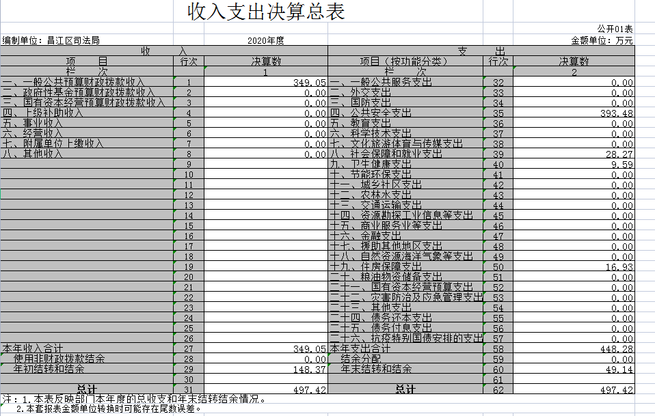

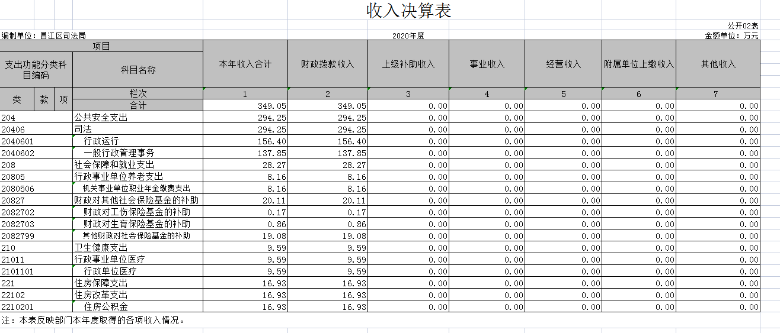

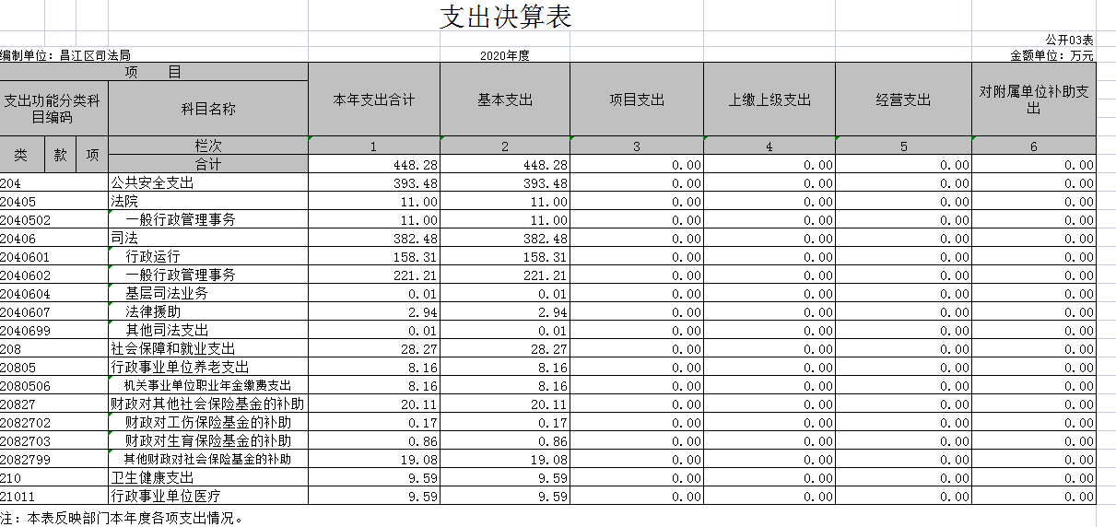

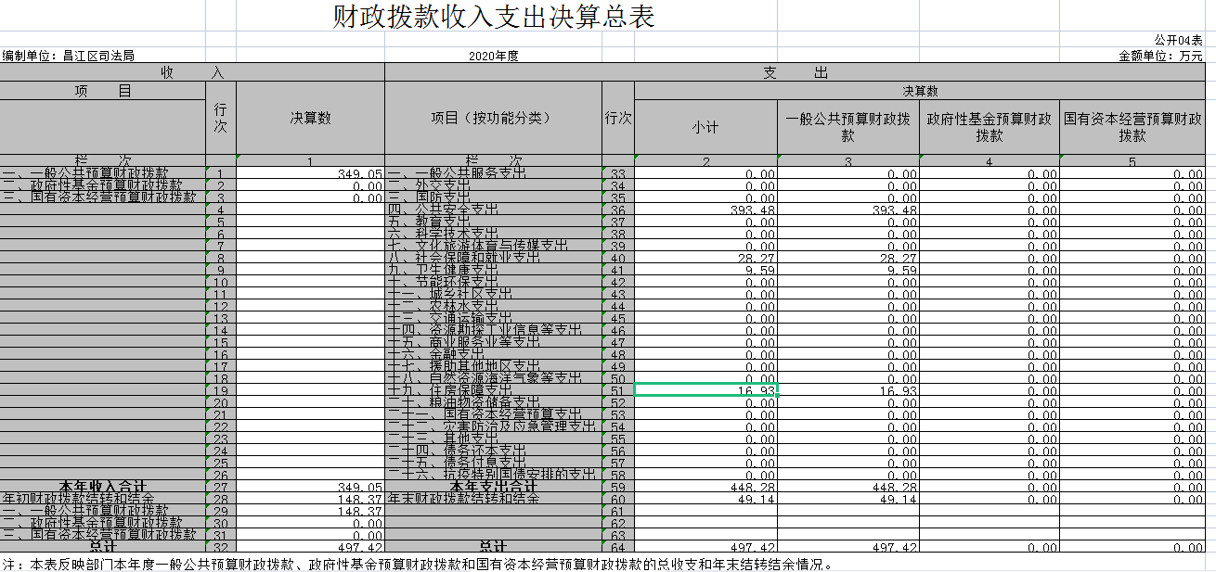
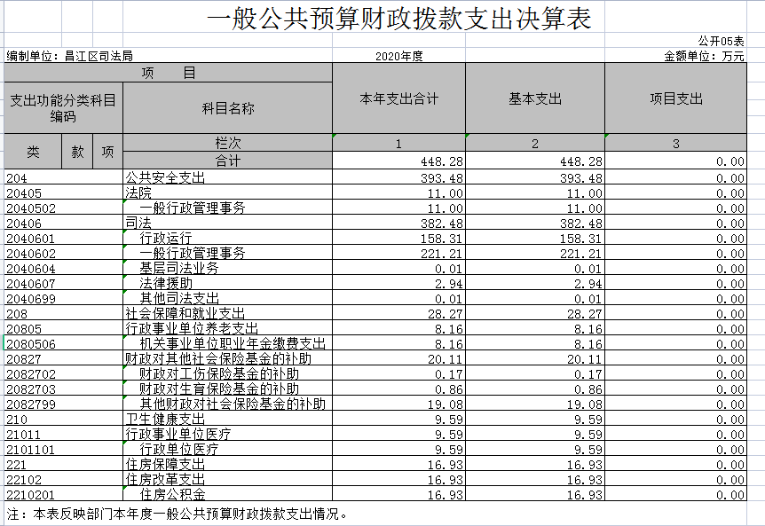

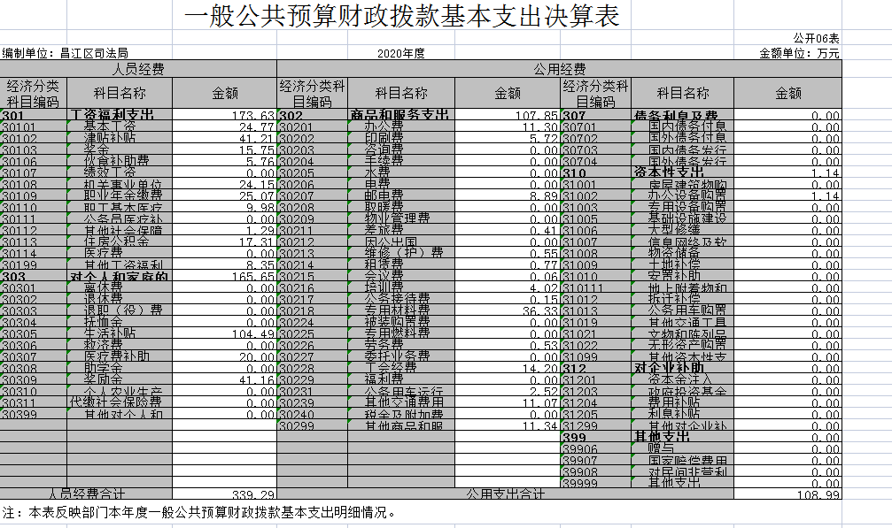

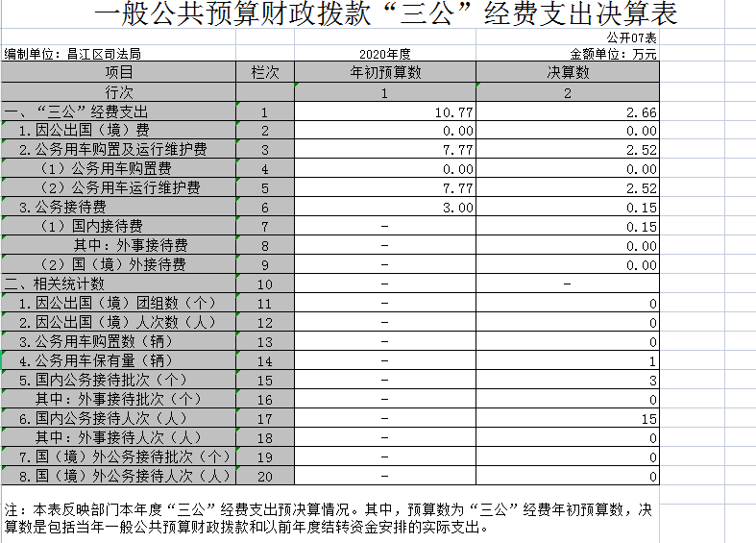

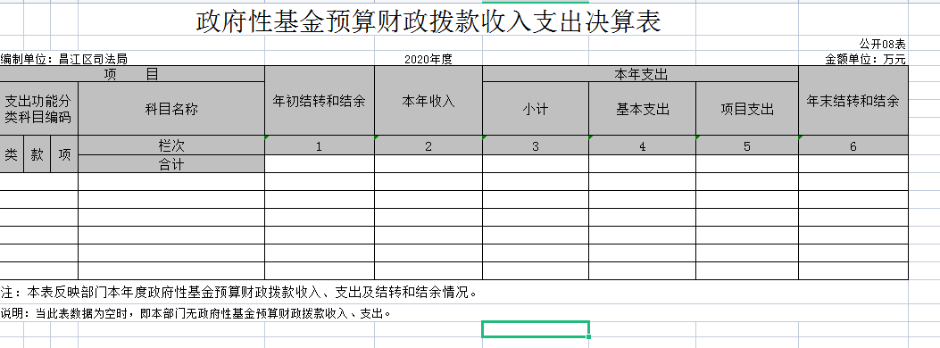
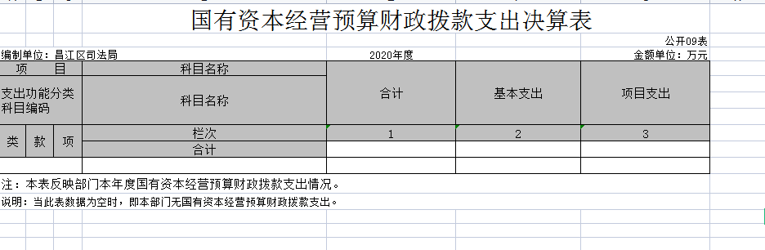

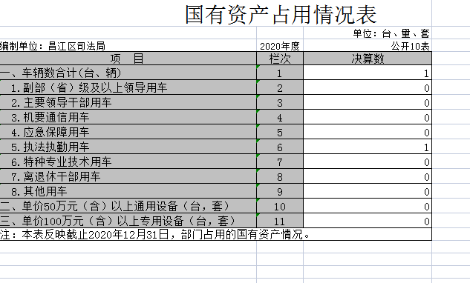

第三部分 2020年度部门决算情况说明

一、收入决算情况说明
本部门2020年度收入总计 497.42万元，其中年初结转和结余 148.37 万元，较2019年增加65.82万元，增长79.73%；本年收入合计 349.05万元，较2019年增加19.89万元，增长6.04%，主要原因是：单位人员增加。
本年收入的具体构成为：财政拨款收入 349.05 万元，占100%。；事业收入0万元，占0 %；经营收入 0万元，占 0 %；其他收入 0 万元，占 0 %。

二、支出决算情况说明
本部门2020年度支出总计497.42万元，其中本年支出合计 448.28万元，较2019年增加133.36万元，增长42.35%，主要原因是：单位人员增加；年末结转和结余49.14万元，较2019年减少47.66万元，下降49.24%，主要原因是：人员经费和公用经费增加。
本年支出的具体构成为：基本支出448.28万元，占100%；项目支出0万元，占 0%；经营支出0万元，占0 %；其他支出（对附属单位补助支出、上缴上级支出）0万元，占0%。

三、财政拨款支出决算情况说明
本部门2020年度财政拨款本年支出年初预算数为 192.91 万元，决算数为448.28万元，完成年初预算的 232%。其中：
- 公共安全支出年初预算数为162.03万元，决算数为 393.48万元，完成年初预算的243%。主要原因是：人员经费，公用经费较年初预算有所增加。
（二）社会保障和就业支出年初预算数为14.07万元，决算数为28.27万元，完成年初预算的200%。主要原因是：单位人员增加。
（三）卫生健康支出年初预算数为7.30万元，决算数为 9.59万元，完成年初预算的131%。主要原因是：单位人员增加。
（四）住房保障支出年初预算数为9.51万元，决算数为 16.93万元，完成年初预算的178%。主要原因是：单位人员增加。

四、一般公共预算财政拨款基本支出决算情况说明
本部门2020年度一般公共预算财政拨款基本支出448.28万元，其中：
（一）工资福利支出173.63万元，较2019年减少24.58万元，下降12.40%，主要原因是：其他工资福利支出减少。
（二）商品和服务支出107.85 万元，较2019年增加37.11 万元，增长52.46%，主要原因是：办公费用比上年有所增加。
（三）对个人和家庭补助支出165.65万元，较2019年增加133.65万元，增长417%，主要原因是：扶贫资金比上年增加。
（四）资本性支出1.14万元，较2019年减少12.83万元，下降91.84%，主要原因是：节约开支。

五、一般公共预算财政拨款“三公”经费支出决算情况说明
本部门2020年度一般公共预算财政拨款“三公”经费支出年初预算数为 10.77万元，决算数为2.66万元，完成预算的 24.70%，决算数较2019年减少0.12万元，下降4.32%，其中：
（一）因公出国（境）支出年初预算数为0万元，决算数为 0万元，完成预算的 0%，决算数较2019年增加（减少） 0 万元，增长（下降） 0 %。主要原因是没有发生这项支出。
（二）公务接待费支出年初预算数为3万元，决算数为 0.15万元，完成预算的5%，决算数较2019年减少0.39万元，下降72.22%。主要原因是认真贯彻落实八项规定，严格遵守有关公务接待规定。全年国内公务接待3批，累计接待15人次，其中外事接待0批，累计接待0人次。
（三）公务用车购置及运行维护费支出0万元，其中公务用车购置年初预算数为0 万元，决算数为0万元，完成预算的0 %。
决算数较2019年增加（减少）0万元，增长（下降）0%，主要原因是没有发生这项支出，全年购置公务用车 0辆。决算数较年初预算数增加（减少）的主要原因是：没有发生这项支出；公务用车运行维护费支出年初预算数为7.77万元，决算数为2.52万元，完成预算的32.43%，决算数较2019年增加0.28万元，增长12.50%，年末公务用车保有1辆。决算数较年初预算数增加（减少）的主要原因是：认真贯彻落实八项规定，有效降低公车运行费用。

六、机关运行经费支出情况说明
本部门2020年度机关运行经费支出108.99万元（与部门决算中行政单位和参照公务员法管理事业单位一般公共预算财政拨款基本支出中公用经费之和一致），较上年决算数增加24.28万元，增长28.66%，主要原因是：受疫情影响，专用材料费用增加。
七、政府采购支出情况说明
本部门2020年度政府采购支出总额 1.14 万元，其中：政府采购货物支出 1.14 万元、政府采购工程支出 0万元、政府采购服务支出 0万元。授予中小企业合同金额 1.14 万元，占政府采购支出总额的 100%，其中：授予小微企业合同金额 1.14 万元，占政府采购支出总额的 100 %。（省级部门公开的政府采购金额的计算口径为：本部门纳入2020年部门预算范围的各项政府采购支出金额之和，不包括涉密采购项目的支出金额。）
八、国有资产占用情况说明
截止2020年12月31日，本部门（单位）国有资产占用情况见公开10表《国有资产占用情况表》。
九、预算绩效情况说明
（一）绩效管理工作开展情况。
根据预算绩效管理要求，我部门组织对2020年度一般公共预算项目支出全面开展绩效自评，其中，一级项目1个，二级项目
5个，共涉及资金42.31万元，占一般公共预算项目支出总额的 100%。
组织对“法律建设”1个项目开展了部门评价，涉及一般公共预算支出5万元。从评价情况来看，项目立项依据充分，立项程序规范，绩效目标设置合理，财务管理和业务管理制度较健全，任务完成良好，基本达到预期效果。
（二）部门决算中项目绩效自评结果。（应当将2020年度省级部门决算项目绩效自评综述和《项目支出绩效自评表》进行公开。）
我部门今年在省级部门决算中反映“法律建设”项目绩效自评结果。
项目绩效自评综述：根据年初设定的绩效目标， “法律建设”项目自评96分。项目全年预算数为5万元，执行数为5万元，完成预算的100%。
项目绩效目标完成情况：在区委、区政府的坚强领导和市司法局的精心指导下，立足司法行政职能，聚焦重点目标任务，凝心聚力、真抓实干、砥砺前行，全面推进依法治区。全区共办理行政诉讼案件29件，其中审结23件，执行案件1件，实地调查、深入基层倾听、了解群众诉求，召开专案研判会，极大提升复议结果的公信力度。将矛盾化解在初始阶段，做到早介入、早把关，从根本上控制行政复议、诉讼案件数量。着力抓好“七五”普法。为群众发放各类宣传单、宣传册等资料10000多份，实施法治文化阵地建设工程，建设了法律图书角、法治文化长廊、法治宣传栏等一批公共法治文化宣传场所开展法治宣传，积极与群众展开互动。积极筹建区、乡、村三级法律服务平台建设，完善功能设置，构建城乡半小时公共法律服务圈。
发现的问题及原因：因机构改革原因，原法制办职能转入区司法局，未增加相应编制，法治建设工作人员严重不足。部分单位对法治建设工作重视不够，“谁执法谁普法”责任制落实不到位，广大群众学法、守法、用法的意识还不强，这些直接造成了我区司法行政在全省公众安全感排位较为靠后。
下一步改进措施：落实依法治区各项重点任务。持续开展系列专题法治宣传教育实践活动。大力开展法治文化建设。深入落实“谁执法谁普法”普法责任制。
“法律建设”项目绩效自评综述：贯彻执行国家司法行政工作的方针、政策和法律法规，为司法行政工作更好地服务社会。按省市要求到2020年完成全区人口总户数的50％农村”法律明白人“培养工程。按要求完成全区2020年度上百余件法案件，确保大部分人遇事找法，减少社会矛盾。完成2020年”七五"普法收官工作，助力法治政府建设的完成。完成2020年人民调解任务，维护居民人身权益，防范社会风险。
（三）部门评价项目绩效评价结果。
项目支出绩效自评表
（ 2020 年度）
项目名称 |  | 法制建设
主管部门 |  | 昌江区司法局 |  |  |  |  |  | 实施单位 |  | 昌江区司法局
项目资金  （万元） |  |  |  |  | 年初预算数 | 全年预算数A |  | 全年执行数B |  | 分值 |  | 执行率 | 得分
 |  | 年度资金总额 |  |  | 15.94 | 15.94 |  | 15.94 |  | 10 |  | 100% | 10
 |  | 其中：当年财政拨款 |  |  | 15.94 | 15.94 |  | 15.94 |  | — |  | 100% | —
 |  | 上年结转资金 |  |  |  |  |  |  |  | — |  |  | —
 |  | 其他资金 |  |  |  |  |  |  |  | — |  |  | —
年度总体目标 | 预期目标 |  |  |  |  |  |  | 实际完成情况
年度总体目标 | 按省市要求到2020年完成全区人口总户数的50％农村”法律明白人“培养工程。按要求完成全区2020年度上百余件法案件，确保大部分人遇事找法，减少社会矛盾。认真总结“七五”普法工作经验，抓好“八五”普法规划的制定和组织实施，广泛开展“法律六进”活动。完成2020年人民调解任务，维护居民人身权益，防范社会风险。 |  |  |  |  |  |  | 已完成
绩  效  指  标（90分） | 一级指标 |  | 二级指标 | 三级指标 |  |  | 年度  指标值 | 实际  完成值 | 分值 |  | 得分 | 偏差原因分析及改进措施
绩  效  指  标（90分） | 产出指标（50分） |  | 数量指标（10分） | 指标1：完成全区人口总户数的50％农村”法律明白人“培养工程 |  |  | 50% | 50% | 5 |  | 5
绩  效  指  标（90分） |  |  | 数量指标（10分） | 指标2：完成全区2020年度上百余件法律援助案件 |  |  | 100件 | 100件 | 5 |  | 5
绩  效  指  标（90分） |  |  | 数量指标（10分） | ……
绩  效  指  标（90分） |  |  | 质量指标（10分） | 指标1：法律普及率达到90% |  |  | 90% | 90% | 5 |  | 5
绩  效  指  标（90分） |  |  | 质量指标（10分） | 指标2：积极开展普法工作，促进社会有序发展 |  |  | 维持民转刑案件为0的记录 | 维持民转刑案件为0的记录 | 5 |  | 5
绩  效  指  标（90分） |  |  | 质量指标（10分） | ……
绩  效  指  标（90分） |  |  | 时效指标（15分） | 指标1：法律援助及时率 |  |  | 100% | 100% | 15 |  | 15
绩  效  指  标（90分） |  |  | 时效指标（15分） | 指标2：
绩  效  指  标（90分） |  |  | 时效指标（15分） | ……
绩  效  指  标（90分） |  |  | 成本指标（15分） | 指标1：法制宣传印刷费用 |  |  | 5万元 | 5万元 | 5 |  | 5
绩  效  指  标（90分） |  |  | 成本指标（15分） | 指标2：普法培训费 |  |  | 6万元 | 6万元 | 5 |  | 5
绩  效  指  标（90分） |  |  | 成本指标（15分） | 指标3：七五普法验收费用 |  |  | 4.94万元 | 4.94万元 | 5 |  | 5
绩  效  指  标（90分） | 效益指标（40分） |  | 经济效益  指标 | 指标1：
绩  效  指  标（90分） |  |  | 经济效益  指标 | 指标2：
绩  效  指  标（90分） |  |  | 经济效益  指标 | ……
绩  效  指  标（90分） |  |  | 社会效益  指标（20分） | 指标1：开展人民大调解，把社会矛盾化解在基层，把矛盾消灭在萌芽状态，防止矛盾激化，维护社会和谐稳定 |  |  | 认真办理每一件人民调解案件，让有需要的人都得到人民调解的帮助 | 认真办理每一件人民调解案件，让有需要的人都得到人民调解的帮助 | 20 |  | 18 | 普法工作持续进行中，全民知法守法意识的提高有个过程，正在不断加强。
绩  效  指  标（90分） |  |  | 社会效益  指标（20分） | 指标2：
绩  效  指  标（90分） |  |  | 社会效益  指标（20分） | ……
绩  效  指  标（90分） |  |  | 生态效益  指标 | 指标1：
绩  效  指  标（90分） |  |  | 生态效益  指标 | 指标2：
绩  效  指  标（90分） |  |  | 生态效益  指标 | ……
绩  效  指  标（90分） |  |  | 可持续影响指标（20分） | 指标1：改善社会综合治理矛盾 |  |  | 长期并坚持 | 长期并坚持 | 10 |  | 10
绩  效  指  标（90分） |  |  | 可持续影响指标（20分） | 指标2：提高全民知法守法意识 |  |  | 长期并坚持 | 长期并坚持 | 10 |  | 8 | 普法工作持续进行中，全民知法守法意识的提高有个过程，正在不断加强。
绩  效  指  标（90分） |  |  | 可持续影响指标（20分） | ……
绩  效  指  标（90分） | 满意度  指标（10分） |  | 服务对象满意度指标（10分） | 指标1：群众满意度 |  |  | 95% | 95% | 5 |  | 5
绩  效  指  标（90分） |  |  | 服务对象满意度指标（10分） | 指标2：社会满意度 |  |  | 95% | 95% | 5 |  | 5
绩  效  指  标（90分） |  |  | 服务对象满意度指标（10分） | ……
总分 |  |  |  |  |  |  |  |  | 100 |  | 96

第四部分 名词解释
一、收入科目
（一）财政拨款收入：指区财政当年拨付的资金。
（二）事业收入：指事业单位开展专业业务活动及辅助
活动所取得的收入。
（三）其他收入：是指除财政拨款收入、事业收入、上级补助收入、附属单位上缴收入、经营收入等以外的各项收入。
（四）上年结转：指以前年度尚未完成，结转到本年仍按原规定用途继续使用的资金。
二、支出科目
（一）公共安全支出：指司法局用于保障机构正常运行，开展司法行政各项业务活动的支出。
（二）社会保障和就业支出：反映司法局用于未归口管理的行政事业单位离退休经费开支，机关事业单位实施养老保险制度由单位缴纳的基本养老保险费支出。
（三）卫生和健康支出：指司法局用于缴交职工基本医疗保险的补助支出。
（四）住房保障支出：指司法局及所属单位按照国家政策规定，对无房和住房未达标职工发放的住房货币化改革补贴资金。
三、“三公”经费
纳入区级财政预决算管理的“三公”经费，是指司法局用于财政拨款安排的因公出国（境）费、公务用车购置及运行费和公务接待费。其中,因公出国（境）费反映单位公务出国（境）的国际旅费、国外城市间交通费、住宿费、伙食费、培训费、公杂费等支出；公务用车购置及运行费反映单位公务用车车辆购置支出（含车辆购置税）及租用费、燃料费、维修费、过路过桥费、保险费、安全奖励费用等支出；公务接待费反映单位按规定开支的各类公务接待（含外宾接待）支出。
四、机关运行经费
为保障行政单位（包括实行公务员管理的事业单位）运行用于购买货物和服务的各项资金，包括办公及印刷费、邮电费、差旅费、会议费、福利费、日常维修费、专用材料及一般设备购置费、办公用房水电费、办公用房取暖费、办公用房物业管理费、公务用车运行维护费以及其他费用。

